 | Votre contact : Marion  Votre référence : | 02 53 35 70 10
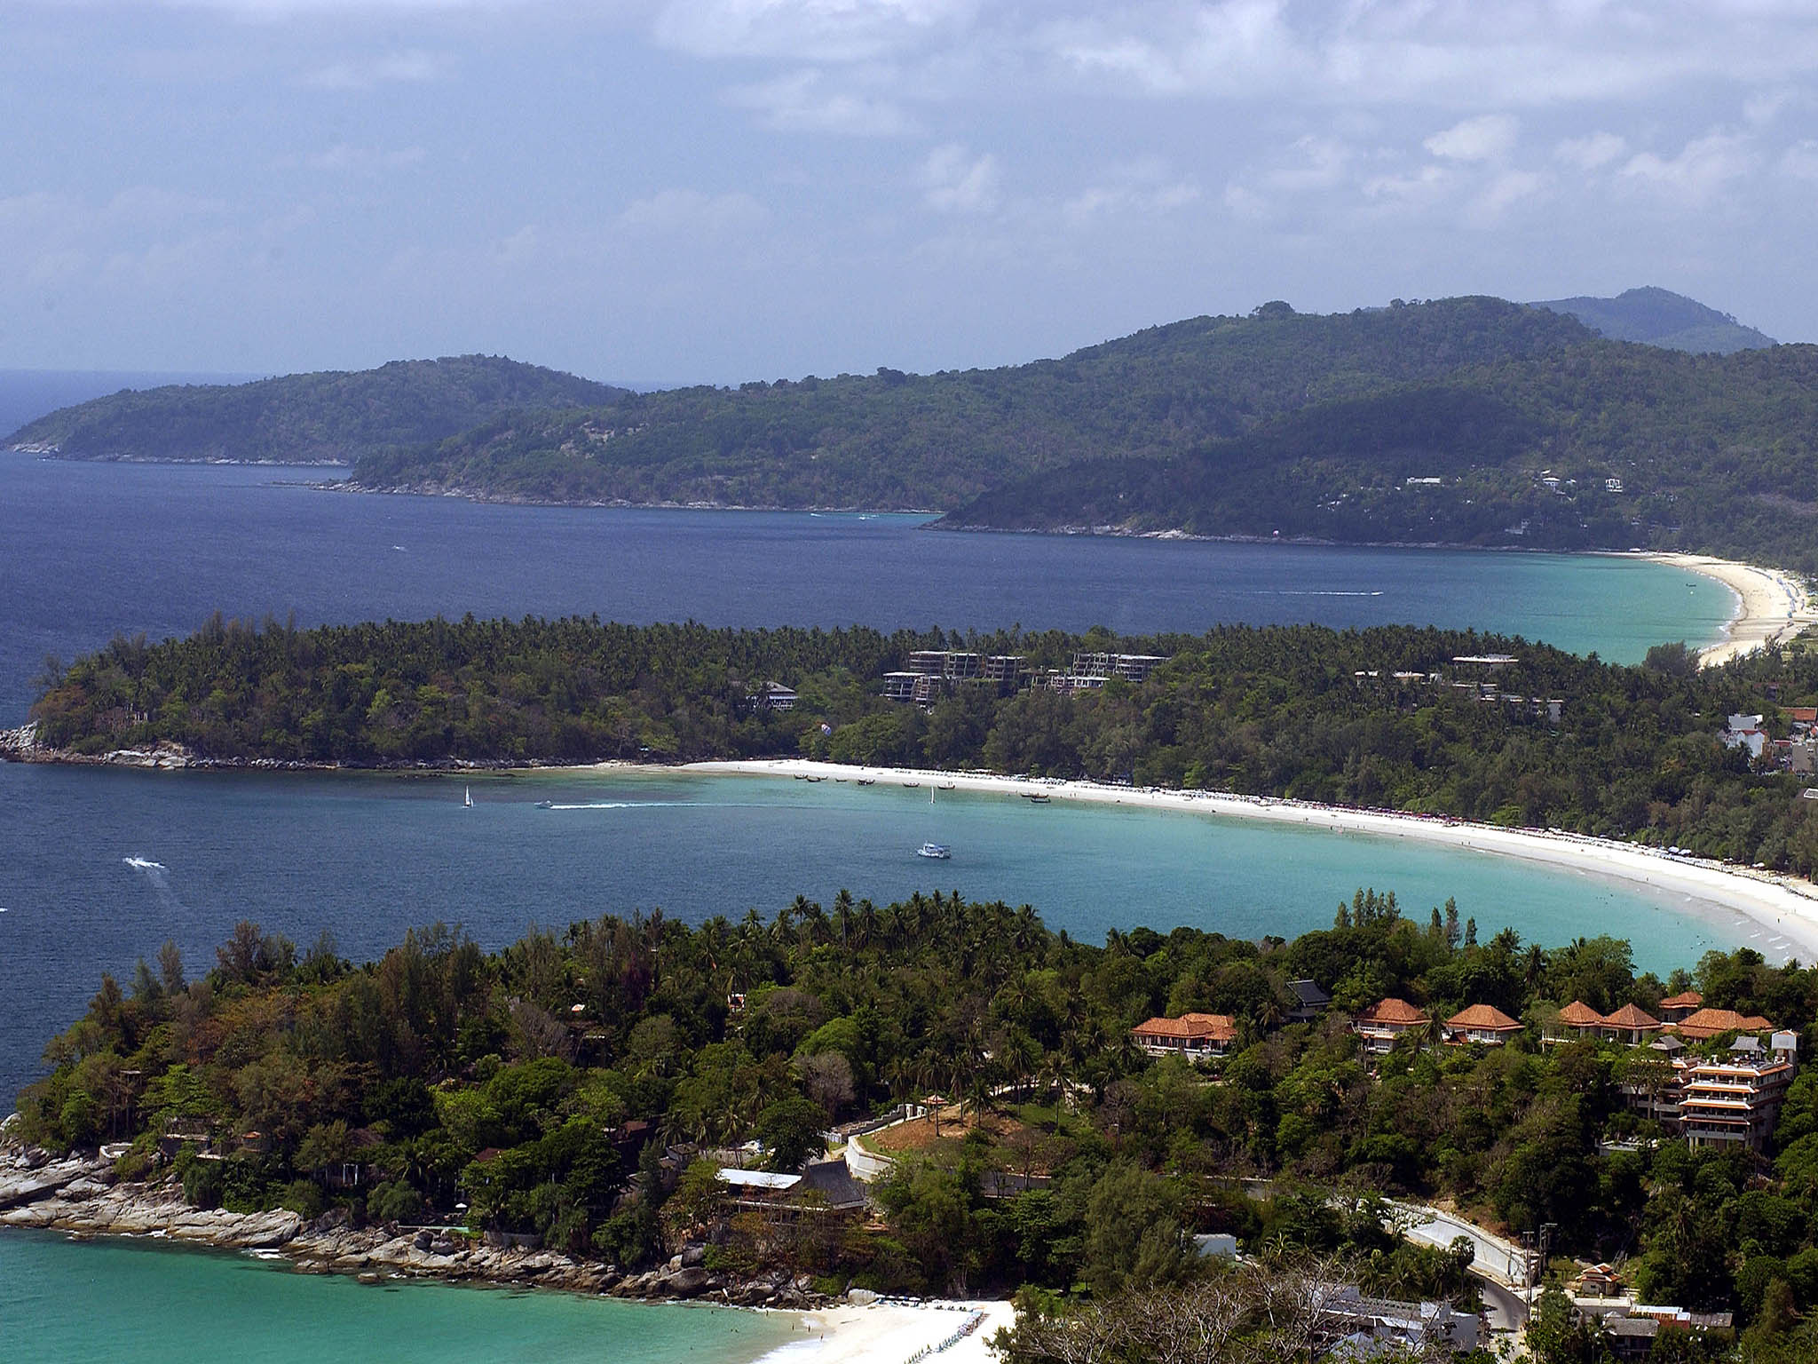

VOTRE VOYAGE DE NOCES EN THAÏLANDE
13 jours / 10 nuits

Aussi mystérieuse qu’insolite, la Thaïlande vous séduira avec ses paysages à couper le souffle, ses innombrables temples, ses délicieuses spécialités culinaires variées et raffinées, mais surtout l’infinie gentillesse et l’accueil chaleureux de ce peuple souriant ! De Bangkok à la rivière Kwaï, partez à la découverte de ce merveilleux pays, en traversant les anciennes capitales royales d’Ayutthaya et de Sukhothaï, les montagnes du Nord et le mystérieux Triangle d’Or, sans oublier la charmante Chiang Maï.

Jour 01 : Paris  Hong Kong

Rendez-vous à l’aéroport de Paris CDG, où vous procéderez aux formalités d’enregistrement et d’embarquement.
Envol à destination de Hong Kong à 12h15.
Toutes prestations à bord.

Jour 02 : Hong Kong  Bangkok

Arrivée à Hong Kong à 07h00. Changement d’appareil et correspondance pour Bangkok à 09h10.
Arrivée à Bangkok à 11h15. Accueil par votre guide local francophone et transfert à l’hôtel. Installation.
Bangkok, avec ses palais, ses temples, ses monuments, sa vie nocturne, sa frénésie d’activités, ses boutiques et ses marchés, ses fracas, ses lumières, mais aussi ses recoins tranquilles et sa part d’ombre, est une des villes les plus authentiques d’Asie. Immense métropole, Bangkok est une ville chaotique et fascinante. Ses nombreux monuments, son animation et sa vie nocturne trépidante constituent autant d’attraits qui attirent les voyageurs du monde entier.
Vous partirez ensuite pour une balade en pirogue sur les klongs, les fameux canaux de la ville, qui valurent à Bangkok son surnom de « Venise de l’Orient ».
Vous aurez la possibilité de voir des pagodes locales, la vie quotidienne, des maisons sur pilotis ou encore des varans, les habitants des canaux…
Arrêt pour la visite du temple de l’Aube Wat Arun.
Le Wat Arun est un temple royal parmi les plus célèbres de Thaïlande, situé dans le quartier du Thonburi. Il doit sa notoriété à l’arrivée du roi Taksin à Bangkok en 1767, alors qu’il fuyait Ayutthaya, ancienne capitale du royaume envahie par les Birmans. C’est lui qui transforma le petit temple alors érigé sur la rive ouest du fleuve Chao Phraya en une véritable chapelle royale. Il est possible d’accéder au temple par bateau, qui assure la liaison entre les deux rives du fleuve.
Retour à l’hôtel. En fin de journée, vous apprécierez un massage d’une heure pour vous détendre.
Repas libres. Nuit à l’hôtel.

Jour 03 : Bangkok / Mae Klong / Bangkok

Petit déjeuner à l’hôtel.
Ce matin, départ pour la visite du marché de Mae Klong, installé directement sur la voie ferrée.
Ainsi, 7 à 8 fois par jour, vous pourrez assister au manège amusant des vendeurs qui doivent déplacer leurs étals pour laisser passer le train. L’histoire de ce marché unique est née lorsque le chemin de fer a commencé à se développer dans le pays. Mae Klong avait déjà un marché mais au lieu de le déplacer pour laisser passer le train, il a été décidé de le garder en s’accordant sur le fait qu’à chaque passage du train tout devrait être déplacé.
Déjeuner libre.
Dans l’après-midi, découverte du superbe palais royal et du Wat Phra Keo, temple du Bouddha d’émeraude.
Avec ses remparts crénelés blanchis à la chaux, ses bâtiments de facture occidentale néoclassique aux toits orientaux, ses tuiles vernissées multicolores, ses enchevêtrements de cours et de passages, d’escaliers et de pavillons gardés par d’impressionnants guerriers de stuc, le Grand Palais mêle harmonieusement les genres.
Continuation vers le temple Wat Po, plus ancienne pagode de Bangkok, abritant un bouddha couché de 47 m de haut et 15 m de long, recouvert de stuc et de feuilles d’or.
En fin de journée, vous assisterez à un match de boxe thaïe.
Retour à l’hôtel.
Dîner libre. Nuit à l’hôtel.

Jour 04 : Bangkok / Ayutthaya  Chiang Mai

Petit déjeuner à l’hôtel.
Départ pour la découverte des vestiges, ruines et temples d’Ayutthaya. Visite possible à vélo.
La cité historique d’Ayutthaya, désignée à l’époque sous le nom de Phra Nakhon Si Ayutthaya, fut la capitale des thaïlandais pendant 417 ans et reste aujourd’hui une des principales attractions touristiques du pays. Nombreux monuments et vestiges de l’époque peuvent être visités dans cette cité fondée en 1350 par le Roi Uthong lorsque les thaïlandais durent migrer vers le sud sous la pression de leurs voisins du nord. Lorsqu’Ayutthaya était la capitale, 33 rois et plusieurs dynasties se succédèrent jusqu’à ce que la cité scintillante, saccagée par les birmans en 1767, tombe en ruine et soit abandonnée. L’étendue des ruines ainsi que les documents d’archives démontrent qu’Ayutthaya fut une des cités d’Asie du sud-est les plus prospères.
Déjeuner libre.
Temps libre pour vos découvertes personnelles.
En fin d’après-midi, transfert à la gare d’Ayutthaya pour votre train de nuit à destination de Chiang Mai.
Dîner libre. Nuit à bord.

Jour 05 : Chiang Mai

Arrivée à Chiang Mai. Accueil par votre guide local francophone et transfert à l’hôtel pour votre petit déjeuner.
Départ pour la découverte du temple de Doi Suthep, situé à 1050 mètres d’altitude.
Ce sanctuaire bouddhiste est le plus important de la Chiang Mai et domine la ville depuis le sommet de sa montagne boisée du Doi Suthep. Le complexe du temple offre une vue panoramique sur les forêts du parc national de Doi Suthep-Doi Pui. On peut se rendre au temple en gravissant un escalier escarpé de 290 marches ou en empruntant un funiculaire ! La pagode dorée de ce temple renferme une relique sacrée du Bouddha et attire beaucoup de pèlerins bouddhistes venus du monde entier.
Déjeuner libre.
Après-midi libre pour vos découvertes personnelles.
Dîner libre. Nuit à l’hôtel.

Jour 06 : Chiang Mai / Mae Taeng (Lisu Lodge)

Petit déjeuner à l’hôtel.
Route au nord de Chiang Mai vers le Lisu Lodge (environ 1h00), dans la région de Mae Taeng.
Arrêt en cours de route au marché local de Mae Malai.
A votre arrivée au Lisu Lodge, installation.
Le lodge est bâti sur le modèle des habitations familiales traditionnelles et totalement intégré dans l’environnement du village.
Visite du village et découverte de la culture de la tribu montagnarde Lisu.
Découverte du sanctuaire local.
Vous pourrez admirer le travail des orfèvres qualifiés et le somptueux travail de broderie.
Visite de la maison d’un chaman pour une tasse de thé.
Déjeuner local.
Dans l’après-midi, vous partirez pour une randonnée à la découverte des environs du village Lisu.
Dîner local avec spectacle local par les villageois Lisu.
Savourez une délicieuse cuisine thaïlandaise. Le riz et les légumes servis ici proviennent de leurs champs de riz bio et jardin. Les autres ingrédients sont d’origine locale.
Nuit au lodge.

Jour 07 : Mae Taeng (Lisu Lodge) / Chiang Mai

Petit déjeuner au lodge.
Ce matin, vous partirez pour une balade à vélo aux environs du lodge (1h00 environ), à travers les rizières et vergers.
Temps libre pour vous rafraichir avant de reprendre la route retour vers Chiang Mai.
A votre arrivée, installation à l’hôtel.
Fin de journée libre.
Repas libres. Nuit à l’hôtel.

Jour 08 : Chiang Mai  Krabi

Petit déjeuner à l’hôtel.
Ce matin, transfert à l’aéroport de Chiang Mai et envol à destination de Krabi.
Arrivée à Krabi. Accueil par votre chauffeur et transfert à l’hôtel. Installation.
Fin de journée libre.
Repas libres. Nuit à l’hôtel.

Jour 09 : Krabi

Petit déjeuner à l’hôtel.
Journée libre à Krabi pour profiter de la plage et des installations de l’hôtel.
Repas libres. Nuit à l’hôtel.

Jour 10 : Krabi  Koh Yao Yai

Petit déjeuner à l’hôtel.
Ce matin, transfert à l’embarcadère de Krabi, depuis lequel vous prendrez le bateau rapide vers l’île de Koh Yao Yai.
Arrivée à Koh Yao Yai. Accueil par votre chauffeur et transfert à l’hôtel. Installation.
Fin de journée libre.
Repas libres. Nuit à l’hôtel.

Jour 11 : Koh Yao Yai

Petits déjeuners à l’hôtel.
Journées libres pour profiter de la plage et des installations de l’hôtel.
Repas libres. Nuits à l’hôtel.

Jour 12 : Koh Yao Yai  Phuket  Hong Kong

Petit déjeuner à l’hôtel.
Matinée libre. Déjeuner libre.
Transfert ensuite au port pour prendre le bateau collectif rapide vers Phuket.
Arrivée à Phuket.
Accueil et transfert à l’aéroport de Phuket, où vous procéderez aux formalités d’enregistrement et d’embarquement.
Envol à destination de Hong Kong. Toutes prestations à bord.
Arrivée à Hong Kong et changement d’appareil.

Jour 13 : Hong Kong  Paris

Correspondance pour Paris CDG à 00h05. Toutes prestations à bord.
Arrivée à Paris CDG à 07h00.
Fin de nos services

